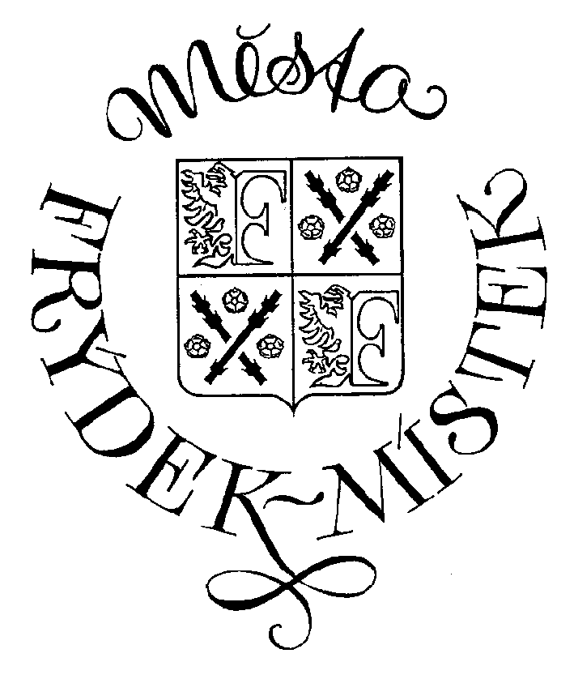
JEDNORÁZOVÉ AKCE

ŽÁDOST O PŘIDĚLENÍ FINANČNÍCH PROSTŘEDKŮ
ZE SPORTOVNÍHO FONDU MĚSTA FRÝDKU-MÍSTKU NA ROK 2004

Přesný název občanského sdružení : ……………………………………………………………………………………………………..
………………………………………………………………………………….…………………
Přesná adresa sídla obč.sdružení : ……………………………………………………………..
Zastoupeno: ……………………………Tel.č.………………e-mail………………………….. www …………………………………………….IČO………………………DIČO…………….
Bankovní spojení : ……………………………………………………………………………….

Informace o členské základně : Celkový počet členů : …………………..
Z toho žáci do 15 let : …………………..
Členové od 15-21 let : …………………..
Dospělí : …………………..

Požadovaná výše finančního příspěvku na jednorázovou akci : _____________________
Název akce, na kterou má být příspěvek použit : ……………………………………………………………………………………………………Termín konání akce : ………………………………………
Přesný účel použití příspěvku : ……………………………………………………………………. ……………………………………………………………………………………………………

Jiné zdroje financí : (celkem za rok)
státní : …………………………………
členské mládeže :………………………
členské dospělých :……………………
ostatní : ……………………………….

Přílohy žádosti : 1. kopie stanov obč.sdružení
2. kopie smlouvy o uzavření účtu obč.sdružení u bank.ústavu
3. kopie potvrzení o IČO
4. kopie zápisu z posledního zasedání valné hromady obč.sdružení, kde byli
jmenovitě zvoleni funkcionáři oprávnění podepisovat smlouvy apod. za
obč.sdružení
5. rozpočet na rok 2004 (příjmy a výdaje)
6. stručná informace o své činnosti a dosažených výsledcích
Upozornění : Jestliže nebude žádost řádně vyplněna a nebude obsahovat všechny přílohy, komise pro sport a mládež ji nezařadí do seznamu žádostí !!! V případě, že žadatel žádal o příspěvek na celoroční činnost a všechny přílohy již doložil k této žádosti, , k jednorázovým akcím nemusí přílohy dokládat !!!
Žadatel žádal - nežádal příspěvek z jiného fondu města a příspěvek dostal -- nedostal, což stvrzuje svým podpisem.
Žadatel souhlasí – nesouhlasí se zveřejněním kontaktních údajů organizace.

Datum : Razítko a podpis :

ŽÁDOST O PŘIDĚLENÍ FINANČNÍCH PROSTŘEDKŮ
ZE SPORTOVNÍHO FONDU MĚSTA FRÝDKU-MÍSTKU NA ROK 2004

Přesný název občanského sdružení : ……………………………………………………………………………………………………..
………………………………………………………………………………….…………………
Přesná adresa sídla obč.sdružení : ……………………………………………………………..
Zastoupeno: ……………………………Tel.č.………………e-mail………………………….. www …………………………………………….IČO………………………DIČO…………….
Bankovní spojení : ……………………………………………………………………………….

Informace o členské základně : Celkový počet členů : …………………..
Z toho žáci do 15 let : …………………..
Členové od 15-21 let : …………………..
Dospělí : …………………..

Požadovaná výše finančního příspěvku : _____________________

Přesný účel, na který má být příspěvek použit (např. nájem tělocvičny, sport.vybavení, startovné, náklady na rozhodčí apod.) ……………………………………………………………………………………………………………………………………………………………………………………………………………………………………………………………………………………………………………………………………………………………………………………………………………………
Jiné zdroje financí : (celkem za rok)
státní : …………………………………
členské mládeže :………………………
členské dospělých :……………………
ostatní : ……………………………….

Přílohy žádosti : 1. kopie stanov obč.sdružení
2. kopie smlouvy o uzavření účtu obč.sdružení u bank.ústavu
3. kopie potvrzení o IČO
4. kopie zápisu z posledního zasedání valné hromady obč.sdružení, kde byli
jmenovitě zvoleni funkcionáři oprávnění podepisovat smlouvy apod. za
obč.sdružení
5. rozpočet na rok 2004 (příjmy a výdaje)
6. stručná informace o své činnosti a dosažených výsledcích
Upozornění : Jestliže nebude žádost řádně vyplněna a nebude obsahovat všechny přílohy, komise pro sport a mládež ji nezařadí do seznamu žádostí !!!
Žadatel žádal - nežádal příspěvek z jiného fondu města a příspěvek dostal -- nedostal, což stvrzuje svým podpisem.
Žadatel souhlasí – nesouhlasí se zveřejněním kontaktních údajů organizace.

Datum : Razítko a podpis :

Statut sportovního fondu Města Frýdek-Místek

- Sportovní fond města slouží k podpoře sportovních aktivit na území města. Finanční
prostředky tohoto fondu jsou určeny výhradně pro aktivity dětí, mládeže a zdravotně
postižených dospělých sportovců, působících na území města Frýdku-Místku.

- Dotace z fondu jsou určeny výhradně sportovním organizacím – občanským sdružením
včetně Sportovního klubu zdravotně postižených sportovců, Sportovního klubu vozíčkářů a Sboru dobrovolných hasičů pouze na požární sport, které mají sídlo na území města. Nebudou poskytovány podnikatelským subjektům.

3. Prostředky z dotací není možno použít na:
- přestupy a nákupy hráčů
- mzdy a odměny hráčů, trenérů a funkcionářů
- výjezdy do zahraničí
- organizaci a náklady letních dětských táborů
- organizaci a náklady soustředění hráčů

4. Podkladem pro poskytnutí dotace na celoroční činnost organizací v následujícím roce je
řádně vyplněná žádost sportovní organizace (včetně příloh, příp. dalších dokladů),
podaná nejpozději do konce roku předcházejícího (do 31. 12.) Městskému úřadu ve
Frýdku-Místku, odboru školství, kultury, mládeže a tělovýchovy. Žádosti o dotace na
jednorázové akce je možno podávat v průběhu roku.

5. Žádost o poskytnutí dotace dle požadavku sportovní organizace projedná komise pro
sport a mládež a na základě jejího doporučení ji schvaluje zastupitelstvo města.

- Dotace je vždy poskytována na základě smlouvy mezi městem a sportovní organizací. Ta
obsahuje podmínky pro její přiznání, účel použití finančních prostředků a způsob kontroly jejich využití. Na dotaci není právní nárok.

- Dotace budou poskytovány ve vyšší míře sportovcům a sportovním organizacím
vykazujícím kvalitní výsledky v republikových soutěžích.

- Minimální dotace na činnost občanského sdružení je 5 000,- Kč. Finanční prostředky jsou poskytovány bezhotovostně na účet občanského sdružení.

- Dotace budou poskytovány pouze žadatelům, kteří řádně a ve stanoveném termínu vyúčtovali předcházející dotace odboru školství, kultury, mládeže a tělovýchovy, oddělení mládeže a tělovýchovy MěÚ a nemají vůči městu Frýdek-Místek žádné dluhy.

10. Termín a podmínky vyúčtování dotace jsou stanoveny ve smlouvě.

